Конспект занятия для детей старшего дошкольного возраста
Тема: Цент подготовки космонавтов
Цель: Создание социальной ситуации развития через речевую деятельность для расширения и закрепления знаний по теме космос
Задачи: Расширить и закрепить знания детей о космосе, космических явлениях; понятия “кометы”, “ кратер”;
Активизировать мыслительную активность умение анализировать, делать выводы;
Закрепить навык составления слов по первым буквам с опорой на зрительный материал;
Закрепить знания детей о космосе совершенствовать умение согласовывать речь с движением.
Развивать зрительную память, внимание, связную речь
Закрепить умение составлять предложения из предложенных слов;
Воспитывать познавательные интересы, умение слушать воспитателя и товарищей, желание и умение работать в коллективе.

Оборудование: презентация, наклейки.
Ход занятия
- Орг. момент:
Ребята я прочитала в интернете, что центр подготовки космонавтов проводит набор бедующих космонавтов. Я связалась с учебным центром и спросила, а можем ли и мы поучаствовать в данной программе и вот, что мне ответили:
(видео запись)
Здравствуйте дорогие дошкольники! Мы рады, что вы хотите стать бедующими космонавтами, но это очень трудно. Только тот – кто сможет пройти весь курс обучения стать космонавтом. Если вы готовы – то мы с радостью примем вас в наш отряд. Вам предстоит ответить на вопросы.
До скорых встреч.

Ну, что ребята, вы хотите стать космонавтами? (Ответы детей)
Тогда ответьте на вопрос космонавты, какие? (Ответы детей: здоровым, сильным, знающим, трудолюбивым, мужественным, выносливым, дружными и т.д.).
Да космонавты должны быть дружными.
- Давайте поиграем в игру «Дружба»
Дружит с солнцем ветерок,  А роса – с травою.  Дружит с бабочкой цветок,  Дружим мы с тобою.  Всё с друзьями пополам  Поделить мы рады!  Только ссориться друзьям  Никогда не надо! | Руки в верх с растопыренными пальцами покачивания руками  Руки перед собой ладонями в верх  Махи руками ладонями показать «цветок»  Повороты вправо и лево  Берутся за руки и идут по кругу  Грозят пальцам руки.

- Основная часть
Ну, а сейчас приступим к выполнению заданий. Внимание на экран:
Космонавты знающие. А значит, они знают ответы на многие вопросы
- Дидактическая игра «Полет в космос».
- На какой планете мы живем?
- Как называются люди на этой планете?
- Как называют людей, которые отправляются в полёт в космос? (Космонавтами, астронавтами)
- Откуда стартуют космические корабли? (с космодрома)
- Что надевают космонавты для полета в космос? (Шлем, скафандр, специальную обувь)
- Кто был первым космонавтом из людей?
- Какое животное первое отправилось в космос?
- Что такое глобус?
- Как называется первая планета от солнца?
- Какая по счёту от солнца наша планета?
- Сколько всего планет в нашей солнечной системе?
- У какой планеты в нашей солнечной системе есть кольца?
- Как называется красная планета расположенная следующая за планетой Земля?
- Как называется спутник земли?

Молодцы вы справились с заданием

Следующее задание.
Я верю, друзья,
Караваны ракет
Помчат нас вперед
От звезды до звезды.
На пыльных тропинках
Далеких планет
Останутся наши следы.
(В. Войнович. «Четырнадцать минут до старта» (отрывок))
- Игра «Подбери звезду» Развитие зрительного внимания и
восприятия. Профилактика нарушений письменной речи.
Картина с изображением космического корабля и звездного неба. У
детей плоскостные изображения звезд.
Взгляните на экран вам необходимо найти след звезды
внимательно рассмотреть картинку и
найти на ней след своей звезды. Считайте лучи, смотрите,
чтобы звезда точно соответствовала контуру.

Какие вы внимательные просто как настоящие космонавты.
А следующее задание такое
- Игра «Шифровальщики»
Вам нужно прочесть слово по первым буквам картинок. На мониторе появляются картинки:
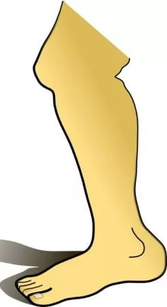 |  |  |  | 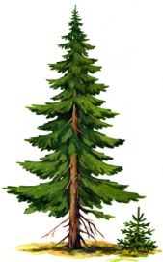 |  |  |  | 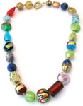 |  |  |  |  | 
Н |  |  |  | е |  |  |  | б |  |  |  |  | о
 |  |  |  |  |  | 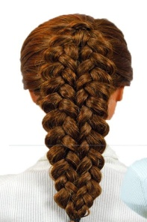 |  |  | 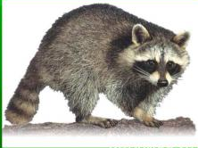 |  |  |  |  |  |  |  | 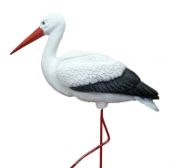
р |  |  | а |  |  | к |  |  | е |  |  | т |  |  |  |  | а
 |  |  |  |  | 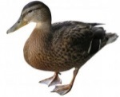 |  |  |  | 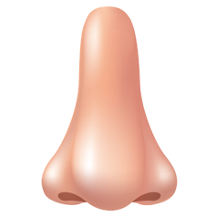 |  |  |  |  | 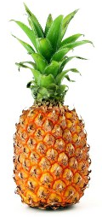
л |  |  |  |  | у |  |  |  | н |  |  |  |  | а
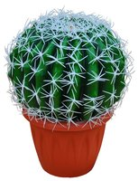 |  |  |  |  |  | 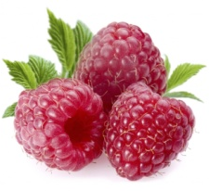 |  |  |  |  | 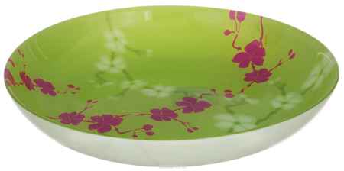
к | о |  |  |  |  | м |  |  | е |  | т |  |  |  |  | а
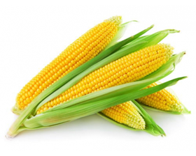 |  | 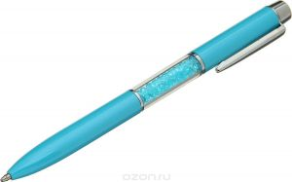 |  |  |  |  | 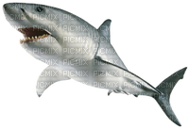 |  |  |  |  |  |  |  | 
к |  | р |  |  |  |  | а |  |  | т |  | е |  |  | р

Как вы думаете, что такое кратер и как он появляется? (Ответы детей)
Вы хотите узнать? Тогда проведём эксперимент
- Опыт: “Метеориты и метеоритные кратеры”
Представьте, что мука – это поверхность планеты, а шар - это метеорит. Метеорит летит в космосе с огромной скоростью и ударяется о поверхность планеты. Посмотрите, что образовалось на поверхности планеты – углубление, ямы, кратеры. Ребята, как вы думаете, почему образовался кратер? (Метеорит тяжёлый, а поверхность планеты мягкая, покрытая толстым слоем пыли, поэтому образовался кратер).

- Физминутка
Игра «Космонавты» (речь с движением).
Будем очень мы стараться, (дети делают рывки согнутыми руками перед грудью)
Дружно спортом заниматься:
Бегать быстро, словно ветер, (бегут на носочках)
Плавать лучше всех на свете. (делают гребки руками)
Приседать и вновь вставать (приседают)
И гантели поднимать. (выпрямляют согнутые руки вверх)
Станем сильными, и завтра (руки на поясе)
Всех возьмут нас в космонавты! (маршируют на месте)
И последнее задание
- Дидактическая игра «Составь предложение».
Корабль, на, летит, космический, Луна.
Яркие, небо, большие, на, звезды.
Мы, Земля, живем, планета, на.
Девять, вокруг, вращаются, Солнце, планет.
В, астронавты, Луна, по, скафандрах, ходят.
Родную, на, космонавты, Землю, возвращаются.
Молодцы вы все справились с заданием и заслуженное получаете наклейки космического отряда
- Рефлексия
Вам понравилось испытания. А что для вас было самым трудным, а что больше всего понравилось.

Приложение 1
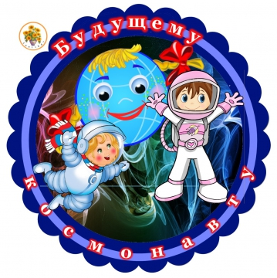

Приложение 2
